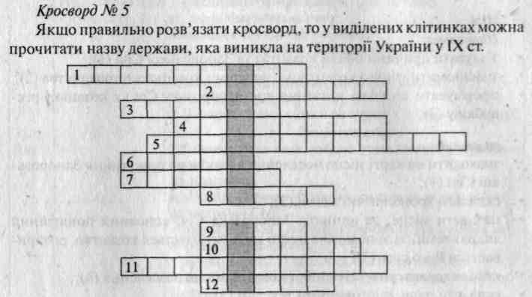
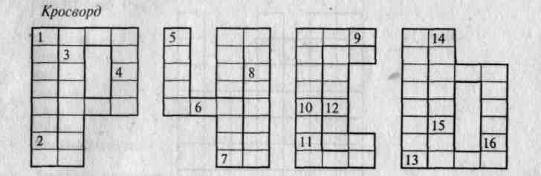

1-. Князь Київської Русі на прізвисько Мудрий.
- Князь Київської Русі, який прийняв християнство.
- Так називали себе наші предки.
- Князь, який загинув від рук древлян.
- Перший український король.
- Наймудріша жінка часів Київської Русі.
- Один із двох братів, які княжили в Києві до приходу Олега.
- Галицько-Волинська...
- Онук київського князя Ярослава Мудрого та доньки візантійського імператора.
- Головний, старший у монголо-татар.
- Призначений, володарем держави урядовець, який від його імені керує певною територією.
- Назва річки, на якій у 1223 р. відбулася битва з татарами.

- Данило....
- «Повість ...літ».
- Зображення, викладене з камінців або шматочків скла.
- Назва міста, з якого прибув до Києва князь Олег.
- Віра в єдиного бога Ісуса Христа.
- Старший у війську, племені.
- Малюнок, виконаний по вологій штукатурці.
- Назва найбільших чоловічих монастирів.
- Держава монголо-татар — Золота ...
- «... правда» — перший збірник законів.
- Чвари, суперечки, війни між князями.
- Місто, яке заснував князь Данило Галицький на честь свого сина.

